Συστήματα Μικροϋπολογιστών

Μιχάλης Παπαδόπουλλος (031 14702)
Χαράλαμπος Κάρδαρης (031 * * * *)
(1η σειρά ασκήσεων)

Άσκηση 1: Μας ζητείται να αποκωδικοποιήσουμε το ακόλουθο κομμάτι κώδικα που μας δίνεται σε γλώσσα μηχανής (Αρχιτεκτονική Intel 8085)
0E 08 3A 00 20 17 DA 0D 08 OD C2 05 08 79 2F 32 00 30 CF
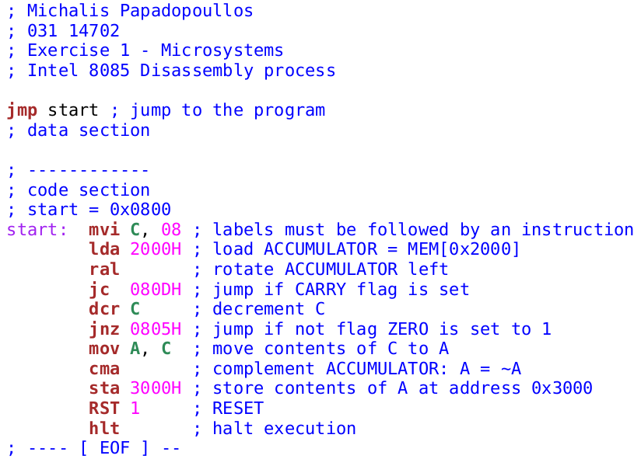
Σημείωση: Στον πιο πάνω κώδικα, δεν έδωσα κάποιο LABEL για τις διευθύνσεις αναφοράς 0x0805 και 0x080D. Για να τρέξω την προσομοίωση ονόμασα αντίστοιχα L1: και L2: τις διευθύνσεις αυτές πριν απο την αρχή της εντολής και αντικατέστησα τις διευθύνσεις στις εντολές jump με το αντίστοιχο όνομα.
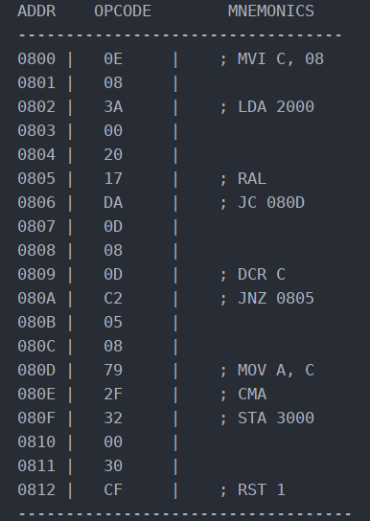

Δίπλα, δίνεται το πρόγραμμα σε Assembly, μαζί με τις διευθύνσεις κάθε byte στη μνήμη.
Η αποκωδικοποίηση των εντολών, έγινε με βάση τον πίνακα 2 – παράρτημα 2 των σημειώσεων που μας δίνονταν.

Για να εκτελείται ο κώδικας αυτός συνέχεια (infinite loop), αρκεί να αντικαταστήσουμε την εντολή RST (reset) με ένα unconditional jump στην αρχή του κώδικα. Δηλαδή: jmp start όπου start είναι ένα LABEL στην αρχή του κώδικα, με διεύθυνση 0x0800.
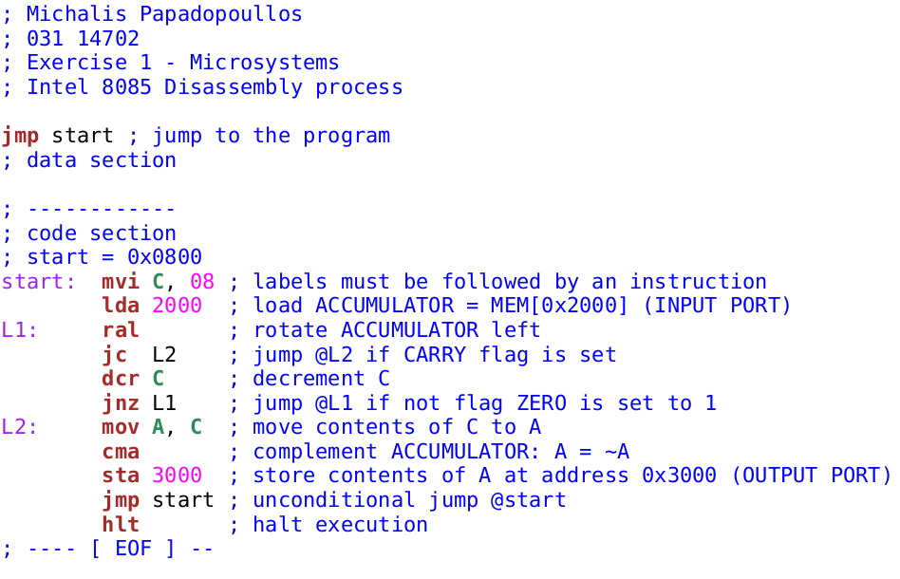
Τρέχοντας τον παραπάνω κώδικα στον προσομοιωτή GNUSim8085 μπορούμε να καταλάβουμε κάποια πράγματα σχετικά με τον κώδικα. Αρχικά, φορτώνει την αρχική τιμή 0x08 στον καταχωρητή C και διαβάζει δεδομένα από την θύρα εισόδου ( lda 0x2000 ).
RAL: Each bit of the accumulator is rotated left by one position through the Carry Flag. Bit D7 is placed in the Carry Flag, and the Carry Flag is placed in the least significant position D0. CY (carry bit) is modified according to bit D7.

Το μLab έχει μια θύρα εισόδου (8 γραμμών) και μια θύρα εξόδου που αποτελείται απο 8 LED – μια για κάθε γραμμή εξόδου. Όταν μια γραμμή εξόδου είναι HIGH τότε το αντίστοιχο LED στην θύρα εξόδου είναι σβηστό. Γι’ αυτό το λόγο προσθέτουμε την εντολή CMA η οποία, μέσω της ALU δίνει το λογικό συμπλήρωμα ως προς 1 του 8bit αριθμού εισόδου – κάνοντας έτσι τα αντίστοιχα LED της γραμμής εξόδου να είναι αναμμένα όταν βρίσκεται σε κατάσταση HIGH.

